"Тотожні перетворення тригонометричних виразів. Тригонометричні рівняння. Тригонометричні нерівності»

Зміст
1. Співвідношення між тригонометричними функціями одного й того самого аргументу
2. Формули додавання
3. Формули подвійного кута
4. Формули пониження степеня
5. Формули половинного кута
6. Формули перетворення суми тригонометричних функцій в добуток
7. Формули перетворення добутку тригонометричних функцій в суму
8. Вираження тригонометричних функцій через тангенс половинного кута
9. Формули зведення

Співвідношення між тригонометричними функціями одного й того самого аргументу
sin2α+cos2α=1,α∈R;
tgα⋅ctgα=1,α≠πn2,n∈Z;
sin2α+cos2α=1,α∈R;
tgα⋅ctgα=1,α≠πn2,n∈Z;
1+tg2α=1cos2α,α≠π2+πn,n∈Z;
1+ctg2α=1sin2α,α≠πn,n∈Z.

Формули додавання
sin(α±β)=sinαcosβ±cosαsinβ;
cos(α±β)=cosαcosβ∓sinαsinβ;
tg(α±β)=$\frac{tgα±tgβ}{tgβ1∓tgαtgβ}$,α,β,α+β≠$\frac{π}{2}$+πn,n∈Z.

Формули подвійного кута
sin2α=2sinαcosα;
cos2α=cos²α−sin²α;
tg2α=$\frac{2tgα}{1-{tg}^{2}α}$,α≠$\frac{π}{4}$+$\frac{πn}{2}$,α≠$\frac{π}{4}$+πn,n∈Z.

Формули пониження степеня
sin²α=$\frac{1-cos2α}{2}$;
cos²α=$\frac{1+cos2α}{2}$;
(sinα+cosα)2=1+sin2α.

Формули половинного кута
|cos$\frac{α}{2}$|=$\sqrt{\frac{1+cosα}{2}}$;
|sin$\frac{α}{2}$|=$\sqrt{\frac{1-cosα}{2}}$;
tg$\frac{α}{2}$=$\frac{sinα }{1+cosα}$=$\frac{1-cosα}{sinα}$,α≠πk,k∈Z;
ctg$\frac{α}{2}$=$\frac{1+cosα}{sinα}$=$\frac{sinα}{1-cosα}$,α≠πk,k∈Z;
|tg$\frac{α}{2}$|=$\sqrt{\frac{1-cosα}{1+cosα}}$,α≠π+2πk,k∈Z.

Формули перетворення суми тригонометричних функцій в добуток
sinα+sinβ=2sin$\frac{α+β}{2}$2cos$\frac{α-β}{2}$2;
sinα−sinβ=2sin$\frac{α-β }{2}$cos$\frac{α+β }{2}$;
cosα+cosβ=2cos$\frac{α+β }{2}$sin$\frac{α-β}{2}$;
cosα−cosβ=−2sin$\frac{α+β}{2}$sin$\frac{α-β}{2}$;
tgα+tgβ=$\frac{sin(α+β)}{cosαcosβ}$,α,β≠$\frac{π}{2}$+πn,n$∈$Z;
tgα−tgβ=$\frac{sin(α-β)}{cosαcosβ}$,α,β≠π2+πn,n$∈$Z;
ctgα+ctgβ=$\frac{sin(α+β)}{sinαsinβ}$,α,β≠πn,n$∈$Z;
ctgα−ctgβ=$\frac{-sin(α-β)}{sinαsinβ}$,α,β≠πn,n$∈$Z.

Формули перетворення добутку тригонометричних функцій в суму
sinαsinβ=$\frac{1}{2}$(cos(α−β)+sin(α−β));
cosαcosβ=$\frac{1}{2}$(cos(α−β)+cos(α−β));
sinαcosβ=$\frac{1}{2}$(sin(α+β)+sin(α−β)).

Вираження тригонометричних функцій через тангенс половинного кута
sinα=$\frac{2tg\frac{α}{2}}{1+{tg}^{2}\frac{α}{2}}$,α≠π+2πn,n$∈$Z;
cosα=$\frac{1-{tg}^{2}\frac{α}{2}}{1+{tg}^{2}\frac{α}{2}}$,α≠π+2πn, n$∈$Z;
tgα=$\frac{2tg\frac{α}{2}}{1-{tg}^{2}\frac{α}{2}}$,α≠$\frac{π}{2}$+πn,α≠π+2πn, n$∈$Z;
sinα=$\frac{2tg\frac{α}{2}}{2tg\frac{α}{2}}$,α≠πn, n$∈$Z.

Формули зведення
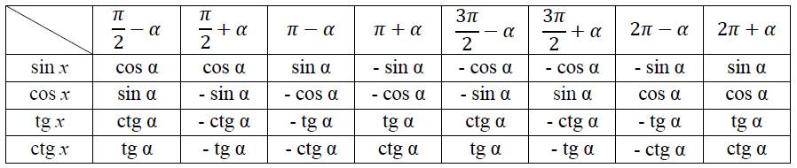
Формули зведення запам’ятовувати необов’язково. Для того, щоб записати будь-яку з них, можна користуватися таким правилом:
у правій частині формули ставиться той знак, який має ліва частина при умові 0<α<$\frac{π}{2}$;
якщо в лівій частині формули кут дорівнює $\frac{π}{2}$±α,$\frac{3π}{2}$±α, то синус замінюється на косинус, тангенс – на котангенс і навпаки. Якщо кут дорівнює π±α, то заміна не виконується.

Розглянемо приклади
- Обчислити значення виразу
$$\frac{\sin\left(α+\frac{π}{2}\right)\cos\left(α-π\right)tg\left(-α\right)}{\sin\left(α-π\right)\cos\left(α-\frac{3π}{2}\right)ctg\left(π-α\right)}=\frac{\cos{α∙\left(-\cos{α}\right)∙\left(-tg α\right)}}{-\sin{α∙\left(-\sin{α}\right)}∙\left(-ctg α\right)}=\frac{\cos^{2}α∙{tg}^{2}α}{-\sin^{2}α}=-\frac{{tg}^{2}α}{{tg}^{2}α}=-1$$
Для спрощення виразу використані знання періодичності синуса, косинуса, тангенса та котангенса, та симетрії функцій.
Подальші маніпуляції це всім відомі спрощення дробів.
Спростити вираз: $\sin^{4}α-\cos^{4}α-\sin^{2}α+\cos^{2}α=\left(\sin^{4}α-\sin^{2}α\right)--\left(\cos^{4}α-\cos^{2}α\right)=\sin^{2}α∙\left(\sin^{2}α-1\right)-\cos^{2}α∙\left(\cos^{2}α-1\right)={-sin}^{2}α∙\cos^{2}α+\cos^{2}α∙\sin^{2}α=\cos^{2}α∙\sin^{2}α-\cos^{2}α∙\sin^{2}α=0$
В даному прикладі перегрупували доданки та винесли за дужки квадрат косинуса.
В результаті в дужках отримали вираз, який легко дістати з основної тригонометричної тотожності:
Сума квадратів синуса та косинуса рівна одиниці.
Такі перетворення доволі часто зустрічаються в тригонометрії, тому постарайтеся запам'ятати наведений прийом.
Відповідь: 0.
- Знайти значення виразу: $\frac{{tg}^{2}α}{1+{tg}^{2}α}∙\frac{1+{ctg}^{2}α}{c{tg}^{2}α}-{tg}^{2}α=\frac{{tg}^{2}α}{1+{tg}^{2}α}∙\frac{1+\frac{1}{{tg}^{2}α}}{\frac{1}{{tg}^{2}α}}-{tg}^{2}α=\frac{{tg}^{2}α}{1+{tg}^{2}α}∙\frac{{tg}^{2}α+1}{1}-{tg}^{2}α={tg}^{2}α-{tg}^{2}α=0$
Для обчислення прикладу використали тотожність: добуток тангенса на котангенс рівна одиниці. Решта дій - це зведення до спільного знаменника та спрощення дробових виразів.
Відповідь: 0.

3. Спростити вираз
$$\frac{\cos{α-\cos{3α+\cos{5α-\cos{7α}}}}}{\sin{α+\sin{3α}+sin{5α}+sin{7α}}}∙2ctg α=\frac{\left(\cos{5α+\cos{α}}\right)-\left(\cos{7α+\cos{3α}}\right)}{\left(\sin{5α+\sin{α})+(sin{7α}+sin{3α}}\right)}∙2ctg α=\frac{2cos{3α\cos{2α-2cos{5α\cos{2α}}}}}{2\sin{3α\sin{2α}+2sin{5α}\sin{2α}}}∙2ctg α=\frac{2\cos{2α∙\left(\cos{3α-\cos{5α}}\right)}}{2\cos{2α∙\left(\sin{3α+\sin{5α}}\right)}}∙2ctgα=\frac{\cos{3α-\cos{5α}}}{\sin{3α+\sin{5α}}}∙2ctg α=\frac{2\sin{4α∙\sin{α}}}{2\sin{4α∙\cos{α}}}∙2ctgα=\frac{sinα}{cosα}∙2\frac{\cos{α}}{\sin{α}}=2$$
Даний приклад важкий в плані обчислень, оскільки треба бути добрим спеціалістом, щоб одразу знати, що та як перетворювати.Проте знання наведеної схеми розрахунків дозволяє за кілька дій прийти до простого, а головне правильного результату.
Відповідь: 2.
4. Спростити вираз:
$$\frac{1-\cos{α+\cos{2α+\cos{3α}}}}{5\cos{α∙\left(\cos{α+\cos{2α}}\right)}}=\frac{\left(\cos{α+\cos{3α}}\right)+\left(1+\cos{2α}\right)}{5\cos{α∙\left(\cos{α+\cos{2α}}\right)}}=\frac{2\cos{α\cos{2α+\left(1+\cos^{2}α-1\right)}}}{5\cos{α∙\left(\cos{α+\cos{2α}}\right)}}=\frac{2cos{α\cos{2α+2\cos^{2}α}}}{5\cos{α∙\left(\cos{α+\cos{2α}}\right)}}=\frac{2\cos{α∙\left(\cos{2α+\cos{α}}\right)}}{5\cos{α∙\left(\cos{α+\cos{2α}}\right)}}=\frac{2}{5}=0,4$$
В чисельнику перегрупуємо косинуси, а далі перетворюємо доданки за допомогою формули зведення та косинуса подвійного кута.
Відповідь: 0,4.
Маємо завдання на спрощення тригонометричного виразу:
${\left(\sin\left(2π-x\right)tg\left(\frac{3π}{2}-x\right)-cos\left(x-π\right)-sin\left(x-π\right)\right)}^{2}+\cos^{2}\left(π-x\right)={\left(-\sin{x∙ctg x+\cos{x}+sinx}\right)}^{2}+\cos^{2}x={\left(-\sin{x∙\frac{\cos{x}}{\sin{x}}+\cos{x+\sin{x}}}\right)}^{2}+\cos^{2}x={\left(-\cos{x+\cos{x+\sin{x}}}\right)}^{2}+\cos^{2}x=\sin^{2}x+\cos^{2}x=1$
Відповідь: 1.
6.Знайти значення виразу
$2\sin{20°\cos{50°\sin{60°cos10°=2\cos{50°\cos{10°∙\sin{20°∙\sin{60°=\left(cos40°-cos60°\right)∙\sin{20°∙\sin{60°=\left(\cos{40°\sin{20°}-\cos{60°\sin{20°}}}\right)}}}}}}}}}∙\sin{60°=\left(\frac{1}{2}\sin{20°+}\frac{1}{2}\sin{60°-\frac{1}{2}sin20°}\right)∙\sin{60°=\left(\frac{1}{2}\sin{60°+}\frac{1}{2}\sin{20°-\frac{1}{2}sin20°}\right)∙sin60°=\frac{1}{2}∙sin60°∙\sin{60°=\frac{1}{2}∙\frac{\sqrt{3}}{2}∙\frac{\sqrt{3}}{2}=\frac{3}{8}=0,375}}}$
Завдання полягало в обчисленню добутку двох синусів та двох косинусів.
Після перегрупування та застосування формул зведення вдалося прийти до добутку синусів 60 градусів.
Решта доданків скоротилася внаслідок протилежних знаків.
Відповідь: 0,375.
7. Знайти значення виразу
Задано суму ряду з косинусами в знаменнику. Спершу суму косинусів записуємо через добуток, а далі знаходимо суму ряду та сумуємо з останнім доданком
$\frac{1}{\cos{1}+\cos{3}}+\frac{1}{\cos{1}+\cos{5}}+\frac{1}{\cos{1}+\cos{7}}+…+\frac{1}{\cos{1}+\cos{2001}}+\frac{tg1-tg1001}{2sin1}=\frac{1}{2cos{1}\cos{2}}+\frac{1}{2\cos{2}\cos{3}}+\frac{1}{2\cos{3}\cos{4}}+…+\frac{1}{2cos{1000}\cos{1001}}+\frac{tg1-tg1001}{2sin1}=\frac{1}{2\sin{1}}∙\left(\frac{sin1}{\cos{1}\cos{2}}+\frac{sin1}{\cos{2}\cos{3}}+\frac{sin1}{\cos{3}\cos{4}}+…+\frac{sin1}{\cos{1000}\cos{1001}}\right)+\frac{tg1-tg1001}{2sin1}=\frac{1}{2\sin{1}}∙\left(tg2-tg1+tg3-tg2+tg4-tg3+…+tg1001-tg1000\right)+\frac{tg1-tg1001}{2sin1}=\frac{tg1001-tg1}{2sin1}+\frac{tg1-tg1001}{2sin1}=\frac{tg1001-tg1}{2sin1}-\frac{tg1001-tg1}{2sin1}=0$
Тут використали формулу:
$$\frac{\sin\left(α-β\right)}{\cos{α}\cos{β}}=tgα-tgβ$$
Відповідь: 0.
8. Спростити вираз
Тут потрібно правильно перегрупувати доданки в чисельнику дробу, подальші обчислення теж вимагають певних маніпуляцій із застосуванням основних тригонометричних тотожностей
$\frac{\cos{5α+5}\cos{3α+10}\cos{α}}{\cos^{5}α}=\frac{\left(\cos{5α+}\cos{3α}\right)+\left(4\cos{3α+4\cos{α}}\right)+6cosα}{\cos^{5}α}=\frac{2cos{4α}\cos{α+4∙2}\cos{2α}\cos{α+3∙2}\cos{α}}{\cos^{5}α}=\frac{2\cos{α∙\left(\cos{4α+4\cos{2α+3}}\right)}}{\cos^{5}α}=\frac{2∙\left(2\cos^{2}2α-1+4\cos{2α+3}\right)}{\cos^{4}α}=\frac{2∙\left(2\cos^{2}2α+4\cos{2α+2}\right)}{\cos^{4}α}$=$\frac{4∙\left(2\cos^{2}2α+2\cos{2α+1}\right)}{\cos^{4}α}=\frac{4∙{\left(\cos{2α+1}\right)}^{2}}{\cos^{4}α}=\frac{4∙{\left(2\cos^{2}α{-1+1}\right)}^{2}}{\cos^{4}α}=\frac{4∙{\left(2\cos^{2}α\right)}^{2}}{\cos^{4}α}=\frac{4∙4∙\cos^{4}α}{\cos^{4}α}$=16
Відповідь: 16.
9.Обчислити: $26\sin\left(2arctg\frac{2}{3}\right)-tg\left(\frac{1}{2}arccos\frac{7}{25}\right)=26∙2sin\left(arctg\frac{2}{3}\right)∙\cos\left(arctg\frac{2}{3}\right)-\frac{\sin\left(\arccos{\frac{7}{25}}\right)}{1+\cos\left(\arccos{\frac{7}{25}}\right)}=52∙tg\left(arctg\frac{2}{3}\right)∙\cos^{2}\left(arctg\frac{2}{3}\right)-\frac{\sqrt{1-\cos^{2}\left(\arccos{\frac{7}{25}}\right)}}{1+\frac{7}{25}}=52∙\frac{2}{3}∙\frac{1}{1+{tg}^{2}\left(arctg\frac{2}{3}\right)}-\frac{\sqrt{1-{\left(\frac{7}{25}\right)}^{2}}}{1+\frac{7}{25}}=\frac{104}{3}∙\frac{1}{1+{\left(\frac{2}{3}\right)}^{2}}-\frac{\sqrt{1-\frac{49}{625}}}{1+\frac{7}{25}}=\frac{104}{3}∙\frac{1}{1+\frac{4}{9}}-\frac{\sqrt{\frac{625-49}{625}}}{\frac{25+7}{25}}=\frac{104}{3}∙\frac{9}{13}-\frac{24}{25}∙\frac{25}{32}=24-\frac{3}{4}=\frac{93}{4}=23,25$

Відповідь: 23,25

Приклади для самостійного розв’язання:
- Спростити вираз $ctg\left(-α\right)∙tg\left(-α\right)-\sin^{2}\left(-α\right)$
Відповідь:$\cos^{2}{α}$
- Спростити вираз $\frac{1}{1+{tg}^{2}α}$
Відповідь:$\cos^{2}{α}$
- Знайти значення виразу $3\sin^{2}α-7\cos^{2}α$
, якщо$\cos{α=-0,1}$
Відповідь:2,9
- $\frac{\cos{α\cos{β}-\cos\left(α+β\right)}}{\cos\left(α-β\right)-\sin{α}\sin{β}}=…$

Відповідь:$tgα tgβ$

Тригонометричні рівняння
Тригонометричними називають рівняння, в яких невідома величина знаходиться під тригонометричними функціями sin(), cos(), tg(), ctg() та їх всеможливими комбінаціями. Також тригонометричними називають рівняння в яких присутні обернені тригонометричні функції arcsin(), arccos(), arctg(), arcctg().
Розв'язати тригонометричне рівняння означає звести його до найпростішого типу, а далі визначити множину розв'язків.

Розв’язування найпростіших тригонометричних рівнянь
Рівняння cost=acos⁡t=a
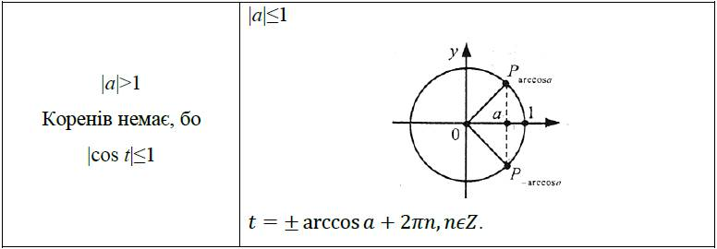
Окремі випадки
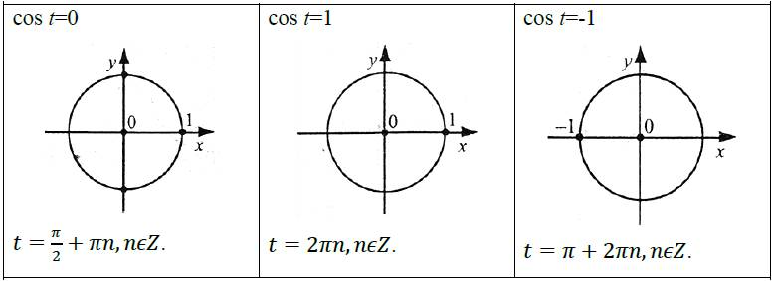

Рівняння sint=asin⁡t=a
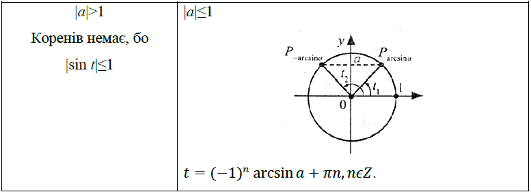
Окремі випадки
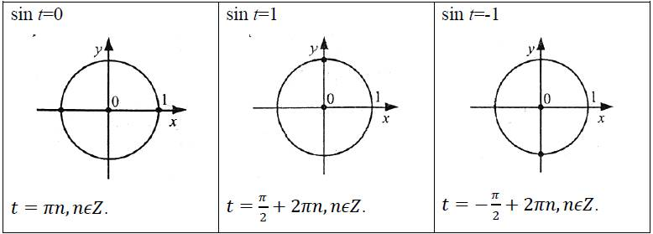
Рівняння tgt=a,ctgt=atgt=a,ctgt=a
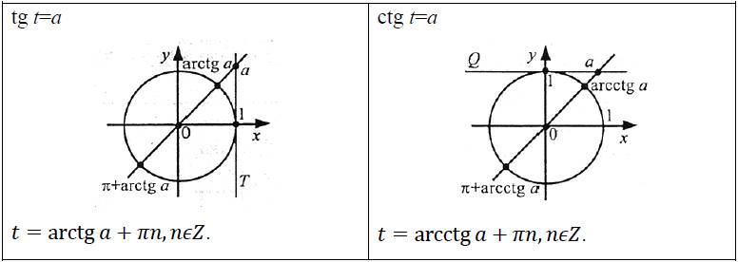

Окремі випадки
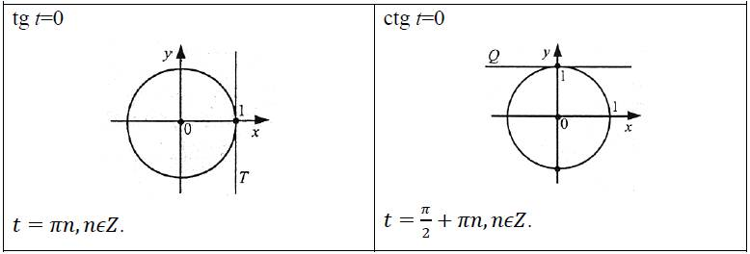

Методи розв’язування тригонометричних рівнянь
Зведення тригонометричних рівнянь до алгебрагічних
Деякі тригонометричні рівняння можна привести шляхом тотожних перетворень до рівнянь з однією тригонометричною функцією, потім зробити заміну і привести рівняння до алгебрагічного.
Приклад 1. Розв’яжіть рівняння $\sin^{2}{x}+4\cos{x=2,75.}$.
Розв’язування
Замінивши $\sin^{2}{x}$ на$1-\cos^{2}{x}$, маємо
$$1-\cos^{2}{x}+4\cos{x-2,75=0.}$$
$$-\cos^{2}{x}+4\cos{x-1,75=0.}$$
$$\cos^{2}{x}-4\cos{x+1,75=0.}$$
Нехай $\cos{x=t, }$тоді $t^{2}-4t+1,75=0.$Звідси $t_{1}=\frac{1}{2},t_{2}=\frac{7}{2}>1.$
Оскільки $t_{2}>1$, то $\cos{x=\frac{7}{2}, }$ - розв’язків немає.
Оскільки ${tt_{1}=\frac{1}{2}}_{}$, то $\cos{x=\frac{1}{2}, }$ $x=±\frac{π}{3}+2πn$, $n∈Z$.

Приклад 2. Розв’яжіть рівняння tg x+3ctg x=4.
Розв’язання
tgx+3ctgx=4;
$$tgx+\frac{3}{tgx}=4$$
$$Нехай tg x=t, тоді t+\frac{3}{t}=4,t^{2}-4t+3=0,t_{1}=1,t2=3$$
Маємо:
1)$tgx=1,x=\frac{π}{4}+πn,n∈Z$.
2$)tgx=3,x=arctg3+πn,n∈Z.$
$$Відповідь: \frac{π}{4}+πn,arctg3+πn,n∈Z.$$
Зведення тригонометричних рівнянь до рівнянь виду f(x)g(x)=0
Багато тригонометричних рівнянь, права частина яких дорівнює 0, розв’язуються розкладанням їхньої лівої частини на множники.
Розглянемо приклади.
Приклад 3. Розв’яжіть рівняння 1+cosx−2cos$\frac{x}{2}$=0
Розв’язання
Урахувавши, що $1+cosx={2cos}^{2}\frac{x}{2}$, маємо
$${2cos}^{2}\frac{x}{2}-2cos\frac{x}{2}=0; 2cos\frac{x}{2}(cos\frac{x}{2}-1)=0$$
Добуток дорівнює нулю, якщо хоча б один з множників дорівнює нулю. Тому:
$$1) cos\frac{x}{2}=0;\frac{x}{2}=\frac{π}{2}+πn,n∈Z;x=π+2πn,n∈Z$$
$$2) cos\frac{x}{2}=1;\frac{x}{2}=2πn,n∈Z.$$
$Відповідь: π+2πn,4πn,n∈Z.$
Приклад 4. Розв’яжіть рівняння $sin 2x-sin x=0.$
Розв’язання
$$sin2x-sinx=0;2sin\frac{2x-x}{2}cos\frac{2x+x}{2}=0;2sin\frac{x}{2}cos\frac{3x}{2}=0.$$
⁡ $1) sin\frac{x}{2}=0;\frac{x}{2}=πn,n∈Z;x=2πn,n∈Z$
$$2) cos\frac{3x}{2}=0;\frac{3x}{2}=\frac{x}{2}+πn,n∈Z;x=\frac{π}{3}+\frac{2πn}{3},n∈Z$$
$Відповідь: 2πn і \frac{π}{3}+\frac{2πn}{3},n∈Z.$

Однорідні тригонометричні рівняння
Розглянемо рівняння виду asin x+bcos x=0 (однорідне рівняння 1-го степеня), де а і b не дорівнюють нулю.
Значення х при cos x дорівнює нулю, не задовольняє даному рівнянню, бо тоді й sin x теж дорівнював би нулю, а cos x і sin x не можуть одночасно дорівнювати нулю. Тому можна розділити обидві частини рівняння почленно на cos x.

Маємо:
$$\frac{asinx}{cosx}+\frac{bcosx}{cosx}=0; a tgx+b=0; tgx=-arctg\frac{b}{a}+πn,n∈Z$$
Рівняння виду ${asin}^{2}x+bcosx sinx+{ccos}^{2}x=0$ однорідним рівнянням 2-го степеня.
Якщо числа а, b, с не дорівнюють нулю, то розділимо дане рівняння на $\cos^{2}x$ (або на $\sin^{2}$x). (У даному рівнянні $\cos^{2}x≠0$, бо у протилежному випадку $\sin^{2}$x теж дорівнював би нулю, а cos x і sin x не можуть одночасно дорівнювати нулю.) Тоді
$$\frac{{asin}^{2}x}{\cos^{2}x}+\frac{bcosx sinx}{ \cos^{2}x}+\frac{{ccos}^{2}x}{\cos^{2}x}=0.$$
Розв’язавши отримане рівняння, одержимо корені даного рівняння.
Рівняння виду $a_{n}\sin^{n}x+a_{n-1}\sin^{n-1}xcos⁡x+...+a_{1}sin⁡x\cos^{n-1}x+a_{0}\cos^{n}x=0$ називається однорідним рівнянням n-го степеня відносно синуса і косинуса.
Якщо жоден із коефіцієнтів $a_{n},a_{n-1},...,a_{1},a_{0}$ не дорівнює нулю, то розділивши обидві частини рівняння почленно на $\cos^{n}x$, одержимо рівняння n-го степеня відносно tg x.
Якщо хоча б один із коефіцієнтів $a_{n},a_{n-1},...,a_{1},a_{0}$ дорівнює нулю, то перш ніж виконувати ділення на $\cos^{n}x$, слід довести, що $\cos^{n}x≠0$, тобто $\cos{x}≠0$.
Приклад 5. Розв’яжіть рівняння $\cos^{2}x-2cosxsinx=0$
Розв’язання
Ділити обидві частини на $\cos^{2}x$ не можна, бо $\cos^{2}x=0$ є розв’язком даного рівняння. Це рівняння можна розв’язати у такі способи.
І спосіб (винесення множника)
$\cos^{2}x-2cosxsinx=0$;$cosx(cosx-2sinx)=0$.
Звідси $cos x=0 або cos x-2sin x=0$
- $cosx=0;x=\frac{π}{2}+πn,n∈Z$
- $cosx-2sinx=0; \frac{cosx}{\cos{x}}-\frac{2sinx}{\cos{x}}=0;$
$$1-2tgx=0;tgx=\frac{1}{2};,$$
$$x=arctg\frac{1}{2}+πn,n∈Z.$$
$$Відповідь: \frac{π}{2}+πn, arctg\frac{1}{2}+πn,n∈Z.$$
ІІ спосіб. Розділимо обидві частини на $\sin^{2}x$, оскільки $sinx≠0$ у даному рівнянні, бо у протилежному випадку $cosx=0$c, що неможливо.
$\frac{\cos^{2}x}{\sin^{2}x}-\frac{2cosx sinx}{ \sin^{2}x}=0$;${ctg}^{2}x-2ctgx=0; ctgx(ctgx-2)=0$
$$Звідси ctg x=0 або ctg x-2=0.$$
- $ctgx=0;x=\frac{π}{2}+πn,n∈Z$;
- $ctgx-2=0;x=arcctg2+πn,n∈Z.$
$$Відповідь: \frac{π}{2}+πn, arcctg2+πn,n∈Z.$$
Розв'яжіть тригонометричне рівняння
$$\cos^{2}x-\sin^{2}x=\frac{1}{2}$$
Відповідь: $2x=±\frac{π}{3}+2πn→x=±\frac{π}{3}+πn, n∈Z.$
Розв'язати рівняння $cos2(x)+5cos(x)-6=0.$
Відповідь:$x=2πn, n∈Z.$
Розв'язати рівняння $sin(x)+cos(x)=-\sqrt{2}.$
Відповідь:$x=-\frac{3π}{4}+2πn, n∈Z.$
Розв'язати рівняння $tg\sqrt{x}=-1.$
Відповідь:$x={\left(-\frac{π}{4}+πn\right)}^{2}, n ϵ N$

Тригонометричні нерівності
Нерівності, що містять $sin(x), cos(x), tg(x), ctg(x)$ з однієї сторони від знаку нерівностей $(<,≤,>,≥)$ називають найпростішими тригонометричними нерівностями. Приклади найпростіших тригонометричних нерівностей мають вигляд:
$sin\left(x\right)≤\frac{\sqrt{2}}{2}, cos\left(x\right)>-\frac{1}{2}, tg(x)<1, ctg(x)≥\sqrt{3}$ і тому подібних.
Якщо маємо знаки $<$ або $>$ то нерівність називається строгою, якщо $≤$або $≥$ то нерівність є нестрогою.
Розв'язати тригонометричну нерівність означає знайти множину значень аргументу "ікса", включаючи періодичність функцій, при яких виконується нерівність.
Важливо, щоб в синусах та косинусах права сторона за знаком нерівності не перевищувала за модулем одиниці. Інакше виходимо за межі ОДЗ цих функцій і такі нерівності не мають коренів. Тому спершу перевіряємо область допустимих значень, а далі розв'язуємо нерівність. Тангенс та котангенс не потрібно перевіряти на ОДЗ оскільки вони приймають як завгодно як великі, так і малі значення. Однак, вони мають розриви в точках вертикальних асимптот, що призводить до скорочення інтервалу розв'язків.
Під складними тригонометричними нерівностями мають на увазі такі, де аргумент міститься під модулем, коренем квадратним, з множником або ж маємо комбінацію тригонометричних функцій чи над нею виконуються певні дії (модуль, квадрат, корінь і т.д.)

Тригонометричні нерівності зі складним аргументом
Тригонометричні нерівності зі складним аргументом за методом розв'язування не надто відрізняються від простих тригонометричних нерівностей, на початку виконуємо заміну змінних, далі розв'язуємо нерівність. Далі повертаємося до заміни змінних, щоб врахувати складний аргумент. Далі будуть наведені готові відповіді до тригонометричних нерівностей, які потрібно вміти розв'язувати при проходженні зовнішнього незалежного оцінювання та вступі у ВУЗи на факультети з математичними дисциплінами.
Завдання 1. Розв'язати нерівність $sin(x)<\frac{\sqrt{2}}{2}.$
Розв'язання: Спершу перевіряємо праву частину нерівності на входження в ОДЗ синуса. Для косинуса таку перевірку теж робіть.
Здебільшого викладачі вимагають виконувати перевірку на ОДЗ функцій.
Оскільки умова виконується$|\frac{\sqrt{2}}{2}, |≤1,$ то розв'язок нерівності для синуса існує.
Далі є два методи розкриття нерівності:
Графічно з побудовою заданих функцій (їх не важко будувати) і з використанням одиничного кола.
Другий спосіб більш поширений на практиці, оскільки будувати одиничне коло і наносити на нього прямі куди простіше ніж повні графіки функцій.
Однак і про перший метод Ви повинні знати, та вміти знаходити розв'язки тригонометричних нерівностей.
І спосіб:
Побудуємо в одній системі координат графіки функцій $y=sin(x) і y=\frac{\sqrt{2}}{2},$та виділимо проміжки, на яких графік функції $y=sin(x)$ розташований нижче від графіка прямої $y=\frac{\sqrt{2}}{2}.$
Нижче, оскільки заданий знак нерівності строго менше.
Якщо нерівність нестрога, то точки перетину включаємо в розв'язок і дістаємо проміжок.
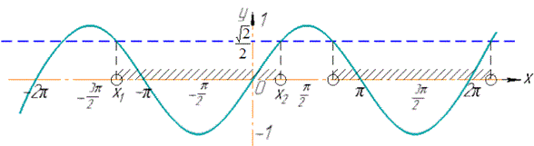
Знайдемо абсциси точок $x_{1}$ і $x_{2}$($x_{1}$< $x_{2}$) - перетину графіків зазначених функцій:
$$x_{1}=-π-\arcsin{\frac{\sqrt{2}}{2}=-π-\frac{π}{4}=}-\frac{5π}{4}$$
$$x_{2}=arcsin\frac{\sqrt{2}}{2}=\frac{π}{4}$$
Запишемо відповідь, врахувавши період функції $y=sin(x).$
Отже, розв'язком нерівності є множина значень
$$x∈\left(-\frac{5π}{2}+2πk;\frac{π}{4}+2πk\right),k∈Z$$
ІІ спосіб:
Побудуємо одиничне коло, пряму $y=\frac{\sqrt{2}}{2}$ і позначимо точки $P_{x_{1}}$ і $P_{x_{2}}$ перетину одиничного кола й зазначеної прямої та виділимо множину точок, ординати яких менші $\frac{\sqrt{2}}{2}$.
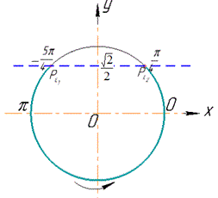
$x_{1}$ і $x_{2}$, здійснюючи обхід дуги проти годинникової стрілки:
$x_{1}<x_{2}$ ,
$$x_{1}=π-arcsin\frac{\sqrt{2}}{2}=π-\frac{π}{4}=\frac{3π}{4};$$
$$x_{2}=arcsin\frac{\sqrt{2}}{2}+2π=\frac{π}{4}+2π=\frac{9π}{4}$$
Отже,
$$x ϵ\left(\frac{3π}{4}+2πk,\frac{9π}{4}+2πk\right)$$
або
$$x ϵ\left(\frac{3π}{4}-2π+2πk,\frac{9π}{4}-2π+2πk\right)$$
$2π$ є періодом для синуса $y=sin(x),$ тому при додаванні або відніманні на це число множина розв'язків нерівності не зміниться
$$x ϵ\left(-\frac{5π}{4}+2πk,\frac{π}{4}+2πk\right),kϵZ$$
Завдання 2 Розв'язати нерівність $cos(x)>\frac{\sqrt{3}}{2}$
Розв'язання: Оскільки $\left|\frac{\sqrt{3}}{2}\right|≤1,$ то розв'язок нерівності існує.
І спосіб:
Побудуємо в декартовій системі координат графіки функцій
$y=cos\left(x\right) і \frac{\sqrt{3}}{2}$ та виділимо проміжки, на яких графік функції y=cos(x) розташований вище прямої $y=\frac{\sqrt{3}}{2}.$
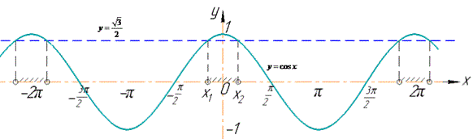
Знайдемо абсциси точок $x_{1} і x_{2} (x_{1} < x_{2})$ - перетину графіків зазначених функцій через арккосинус:
$$x_{1}=0-arccos\frac{\sqrt{3}}{2}=-\frac{π}{6};$$
$$x_{2}=0+arccos\frac{\sqrt{3}}{2}=\frac{π}{6};$$
Добавляємо період косинуса $2π$ та записуємо множину розв'язків нерівності:
$$xϵ\left(-\frac{π}{6}+2πk;\frac{π}{6}+2πk\right)kϵZ$$
ІІ спосіб:
Побудуємо одиничне коло, пряму $х=\frac{\sqrt{3}}{2}$ і позначимо точки $P_{x_{1}}$ і $P_{x_{2}}$ перетину одиничного кола й зазначеної прямої та виділимо множину точок, ординати яких більші $\frac{\sqrt{3}}{2}$.
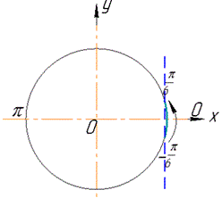
Знайдемо значення кутів $x_{1}$і${ x}_{2}$, здійснюючи обхід дуги проти годинникової стрілки:
$x_{1}<x_{2}$,
$$x_{1}=0-arccos\frac{\sqrt{3}}{2}=-\frac{π}{6};$$
$$x_{2}=0+arccos\frac{\sqrt{3}}{2}=\frac{π}{6};$$
$$xϵ\left(-\frac{π}{6}+2πk;\frac{π}{6}+2πk\right)kϵZ$$
Уважно пергляньте ці два приклади та запам'ятайте, що для синуса пряму будуємо паралельно "іксу", а для косинуса паралельно "ігрику".
Це пов'язано з самим означенням синуса та косинуса на одичному колу.

Завдання 3 Розв'язати нерівність $tg(x)<\sqrt{3}.$
Розв'язання:
І метод:
Побудуємо в декатовій системі координат функції $y=tg(x)$ та $y=\sqrt{3}.$
Наступним кроком виділяємо проміжки, на яких графік функції y=tg(x) розташований нижче від графіка прямої $y=\sqrt{3}.$
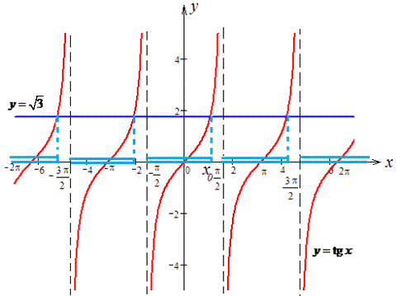
Не забувайте, що тангенс має розриви і в точках розриву (в асимптотах) множина розв'язків обривається.
Знайдемо через арктангенс абсцису точки $x_{0}$- перетину графіків зазначених функцій, яка є кінцем одного з проміжків, на якому виконується задана нерівність $x_{0}=arctg(\sqrt{3})=\frac{π}{3}.$
Іншим кінцем цього проміжку є точка $-\frac{π}{2}$, у якій функція y=tg(x) невизначена (розрив ІІ роду).
Таким чином, одним із проміжків розв'язку заданої нерівності є $-\frac{π}{2}<x<\frac{π}{3}.$
Враховуючи, що період тангенса рівний $π$ записуємо залальний розв'язок нерівності
$$xϵ\left(-\frac{π}{2}+πk;\frac{π}{3}+πk\right),kϵZ$$
ІІ метод:
Побудуємо одиничне коло, лінію тангенсів, на якій позначимо точку$T_{x}(1;\sqrt{3})$ і виділимо ту частину лінії тангенсів, яка розміщена нижче точки $T_{x}$та дугу кола, яка відповідає виділеній частині лінії тангенсів.
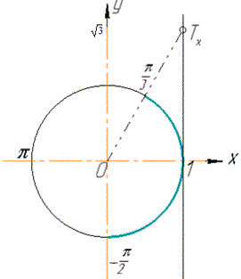
Запишемо значення кутів, які відповідають виділеній дузі:
$$-\frac{π}{2}<x<arctg(\sqrt{3}), або -\frac{π}{2}<x<-\frac{π}{3}.$$
Запишемо відповідь, врахувавши періодичність $y=tg(x).$
Отримали наступну множину розв'язків нерівності:
$$xϵ\left(-\frac{π}{2}+πk;\frac{π}{3}+πk\right),k ϵ Z$$
Завдання 4 Розв'язати нерівність $ctg(x) ≤-\frac{\sqrt{3}}{3}.$
Розв'язання:
І метод:
Побудуємо в декартовій СК графіки $y=ctg(x) і y=-\frac{\sqrt{3}}{3}.$та виділимо інтервали, на яких графік функції $y=ctg(x)$розташований не вище від графіка прямої $y=-\frac{\sqrt{3}}{3}$.
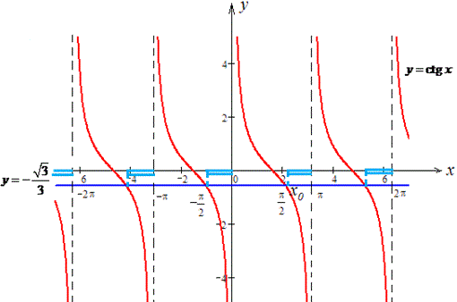
Наступним кроком знаходимо абсцису точки $x_{0}$ - перетину графіків зазначених функцій.
Шукана точка є кінцем одного з проміжків, на якому виконується задана нерівність
$x_{0}=arctg(-\frac{\sqrt{3}}{3})=\frac{2π}{3}$
(якщо точно:$arctg\left(-\frac{\sqrt{3}}{3}\right)=-\frac{π}{3}$ , але враховуючи період $π$ котангенса $y=ctg(x),$ то $-\frac{π}{3}+π=\frac{2π}{3}$
Іншим кінцем цього проміжка є точка $π$, у якій функція $y=ctg(x)$ має вертикальну асимптоту.
Таким чином, одним із проміжків розв'язку заданої нерівності є $\frac{2π}{3} ≤x<π$.
Добавляємо періодичність котангенса та записуємо множину розв'язків нерівності:
$$xϵ\left[\frac{2π}{3}+πk,π+πk\right),kϵZ$$
ІІ метод:
Будуємо одиничне коло з лінію котангенсів, на якій позначаємо точку $T_{x}\left(-\frac{\sqrt{3}}{3};1\right)$ і виділяємо ту частину лінії котангенсів, яка розміщена ліворуч від точки $T_{x}$та дугу кола, яка відповідає виділеній частині лінії котангенсів.
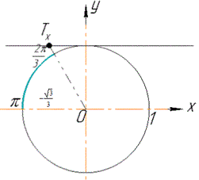
Записуємо значення кутів, які відповідають виділеній дузі:
$arctg(-\frac{\sqrt{3}}{3}) ≤ x<π, або \frac{2π}{3}≤x<π.$
Запишемо відповідь, врахувавши періодичність функції $y=ctg(x).$
$$xϵ\left[\frac{2π}{3}+πk,π+πk\right),kϵZ$$

Завдання 5 Розв'язати нерівність $sin(x)<\frac{\sqrt{3}}{2}.$
Розв'язання: Виконуємо перевірку входження правої частини нерівності в ОДЗ синуса:
$|\frac{\sqrt{3}}{2}|≤1$, отже розв'язок нерівності існує.
Побудуємо одиничне коло, пряму $y=\frac{\sqrt{3}}{2}$ і позначимо дві точки $P_{x_{1}}$, $P_{x_{2}}$ перетину одиничного кола й побудованої прямої.
Виділимо дугу з точками, ординати яких менші за $\frac{\sqrt{3}}{2}$.
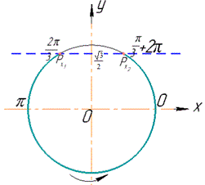
Знайдемо значення кутів $x_{1}$ і $x_{2}$, здійснюючи обхід дуги проти годинникової стрілки:
$x_{1}$ $<x_{2}$,
${ x}_{1}=π-arcsin\frac{\sqrt{3}}{2}=π-\frac{π}{3}=\frac{2π}{3};$
$$x_{2}=arcsin\frac{\sqrt{3}}{2}+2π=\frac{π}{3}+2π$$
Додамо $2π·k$, щоб отримати всю множину розв'язків нерівності з синусом:
$$xϵ\left(\frac{2π}{3}+2πk;\frac{π}{3}+2π+2πk)\right), kϵZ.$$

Завдання 6 Розв'язати нерівність $cos(x)>\frac{1}{2}$.
Розв'язання: Оскільки $|\frac{1}{2}|≤1$, то розв'язок нерівності існує.
Побудуємо одиничне коло, пряму $y=\frac{1 }{2}$ і позначимо точки $P_{x_{1}}$ і $P_{x_{2}}$ перетину одиничного кола й зазначеної прямої та виділимо множину точок, ординати яких більші ніж $\frac{1}{2}$.
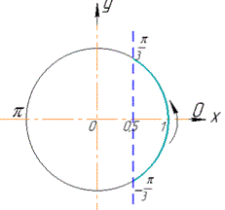
Знайдемо значення $x_{1}$ і $x_{2}$, здійснюючи обхід дуги проти годинникової стрілки:
$x_{1}$ $<$ $x_{2}$,
$$x_{1}<0-arccos\frac{1}{2}=-\frac{π}{3},$$
$$x_{2}=0+arccos\frac{1}{2}=\frac{π}{3}$$
Додаємо періодичність косинуса та записуємо загальний розв'язок нерівності:
$$xϵ\left(-\frac{π}{3}+2πk;\frac{π}{3}+2πk)\right), kϵZ.$$
Завдання 7 Розв'язати нерівність $tg(x)<1.$
Розв'язання: Побудуємо одиничне коло, лінію тангенсів, на якій позначимо точку $T_{x}(1;1)$ і виділимо ту частину лінії тангенсів, яка розміщена нижче точки $T_{x}$ та дугу кола, яка відповідає виділеній частині лінії тангенсів.
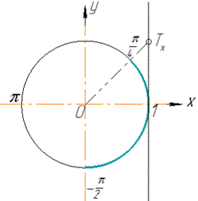
Запишемо значення кутів, які відповідають виділеній дузі:
$-\frac{π}{2}<x<arctg(1), або -\frac{π}{2}<x<\frac{π}{4}.$
Запишемо відповідь, врахувавши період функції y=tg(x).
$$xϵ\left(-\frac{π}{2}+πk;\frac{π}{4}+πk\right),kϵZ.$$
Для самостійного розв’язання:
Завдання 8 Розв'язати нерівність $cos(2x)≥-\frac{\sqrt{2}}{2}.$
Відповідь: $xϵ\left[-\frac{3π}{8}+πk;\frac{3π}{8}+πk\right]$
Завдання 9 Розв'язати нерівність $sin(3x)≥\frac{\sqrt{2}}{2}$. .
Відповідь: $xϵ\left[\frac{π}{12}+\frac{2πk}{3};\frac{π}{4}+\frac{2πk}{3}\right]$.
Завдання 10 Розв'язати нерівність $sin(\frac{x}{4}-1)≤-\frac{\sqrt{2}}{2}$.
Відповідь: $xϵ\left[4-3π+8πk;4-π+8πk\right]$.
Завдання 11 Розв'язати нерівність $2cos(x-\frac{5π}{6})≥-1$.
Відповідь: $xϵ\left[ \frac{π}{6}+2πk; \frac{3π}{6}+2πk\right]$.

Список використаних джерел
- http://zno.academia.in.ua/mod/book/tool/print/index.php?id=3119
- https://znanija.com/task/16620861
- http://zno.academia.in.ua/mod/book/tool/print/index.php?id=3220
- https://yukhym.com/uk/tryhonometriia/trigonometrichni-nerivnosti-zi-skladnim-argumentom.html
- Алгебра і початки аналізу: (профіл. рівень) : підруч. Для 10-го кл. закл. серед. освіти / О. С. Істер, О. В. Єргіна. – Київ : Генеза, 2018. – 448 с. : іл.
- Алгебра і початки аналізу: (профіл. рівень) : підруч. Для 10-го кл. закл. серед. освіти / А. Г. Мерзляк, Д. А. Номіровський, В. Б. Полонський, М. С. Якір. – Х. : Гімназія, 2018 – 400 с. : іл.

